图1

图1
女生手机推荐
高颜值高性价比
选购指南，榜单安利，优惠购买

一加Ace 2
荣耀90
华为p50 pro
iphone 13

参考图：
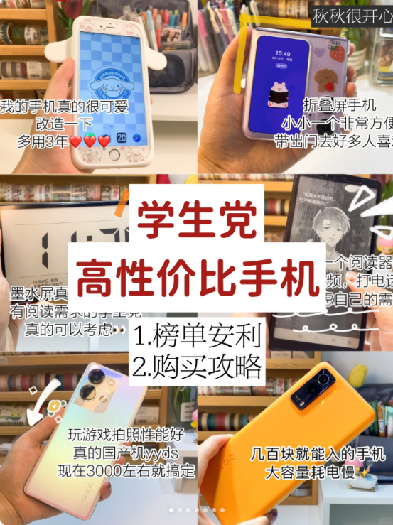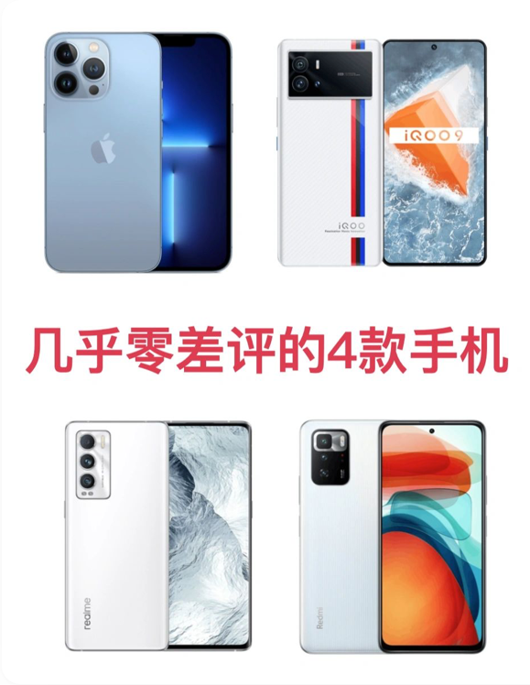

图2
女生怎么选手机？
- 外观：颜值一定是小仙女们选购的首要标准！好看的手机心情都会更好～色彩、轻薄、手感、屏幕尺寸
- 品牌：尽量选择大品牌，售后完善，近几年苹果、华为、oppo、vivo、小米等，都针对女性市场出了很多款不错的手机。
- 预算： 2000元：几乎能满足日常使用需求了；
3000元：对拍照拍视频有更高要求，想要流畅玩游戏；
4000元：更加极致的性能或者爱好大屏幕
- 内存：8G+128G：满足日常使用需求，2-3年不用换新
8G+256G：喜欢拍更多的照片视频、下载多样软件，更加流畅耐用
12G+512G：追求更极致的性能，喜欢玩大型游戏，或者需要在手机上运行专业软件
- 处理器：华为麒麟系列、高通晓龙系列、联发科天玑系列、三星Exynos系列、苹果A系列
- 屏幕素质：分辨率：像素密度越大，画面细节越丰富
刷新率：中高端手机基本120Hz
触控采样率：数值越高，屏幕越灵敏
亮度：全局亮度500尼特-700尼特就够用啦
- 拍照是否好看：传感器：尺寸数值越大越好，主流手机更倾向于“大底”而不是高像素
镜头模组：主摄+超广角+长焦/微距
防抖：OIS光学防抖（最优）、EIS光学防抖、AIS智能防抖
- 续航：电池容量：容量越大，续航越长，相对于手机的体积和重量也会增大
充电功率：市面上普遍都是快充啦，以55W的快充举例，半小时即可充满4500mAh的电池

参考：
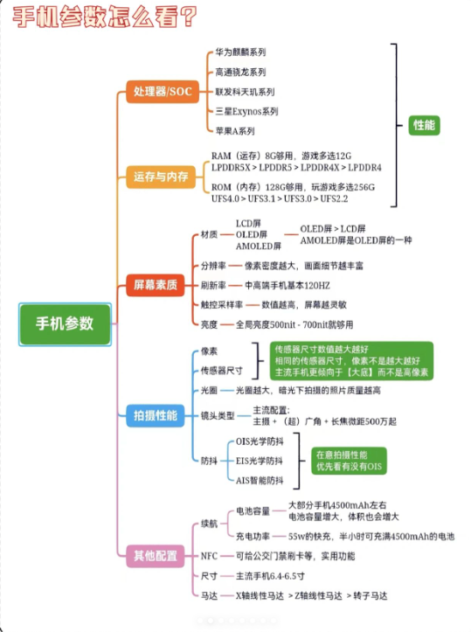

图3
2000元左右手机榜单
产品从京东手机11.11竞速榜摘选
一加Ace 2：冰河蓝
骁龙8+Gen1，机身204g， 6.74英寸，
120Hz刷新率，OLED曲面屏，
主摄1600万像素，后摄800万像素，
5000mAh电池容量，100W充电功率
人脸识别、屏幕指纹、NFC、红外遥控、双卡双待
是饱和度很低的好看灰蓝色，满血版晓龙8+处理器，性能流畅，日常追剧玩游戏都无压力；索尼旗舰主摄加上OIS光学防抖，拍摄更优秀，性价比非常高了！

荣耀90：冰羽蓝
骁龙7，机身183g， 6.7英寸，
120Hz刷新率，德国莱茵护眼屏，高频PWM调光
主摄5000万像素，后摄1200万像素，
5000mAh电池容量，66W充电功率
人脸识别、屏幕指纹、双卡双待
炫彩渐变的配色可太好看了，就像是魔法阵里的翅膀！轻薄曲面屏，手感很不错。兼顾日常使用和游戏体验，性价比很高！

参考：
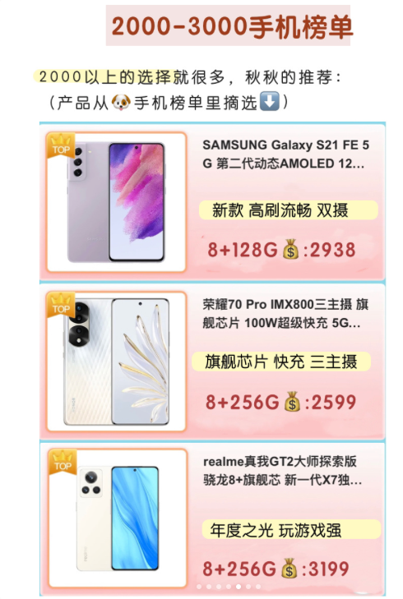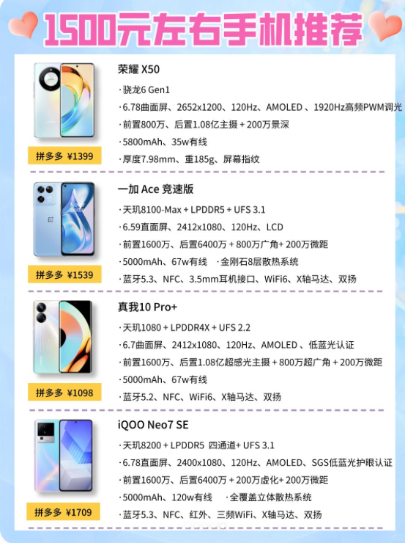

图4
3000元左右手机榜单
产品从京东手机11.11竞速榜摘选
华为p50 pro：星河蓝、可可金茶
骁龙888，HarmonyOS，机身195g， 6.6英寸，
120Hz刷新率，OLED曲面屏
前摄1300万像素，后摄主摄6400万像素，超广角1300万像素，
4360mAh电池容量，66W有线充电、50W无线充电
人脸识别、屏幕指纹、双卡双待
外观美观、轻薄切辨识度高，日常使用种，鸿蒙系统稳定切流畅，拍照能力也很优秀，还兼顾了无线快充，更加方便！

小米13：远山蓝
骁龙8 Gen2，机身189g， 6.36英寸，
120Hz刷新率，OLED曲面屏,SGS认证
前摄3200万像素，后摄主摄5000万像素，超广角1200万像素，
4500mAh电池容量，67W有线充电、50W无线充电
屏幕指纹、双卡双待
有点类似嫩嫩的baby蓝，外观很惊艳，手感很棒！徕卡相继，拍照能力优秀，性能同价位一流，续航给力，兼顾了无线快充，更加方便。

图5
4000元左右手机榜单
产品从京东手机11.11竞速榜摘选
iphone 13，粉色
A15芯片，IOS系统
机身173g， 6.1英寸，
120Hz刷新率，OLED曲面屏
主摄1200万像素，超广角1200万像素，
4360mAh电池容量，20W有线充电
人脸识别
苹果的十三香真的是一代神机了，做工精美，还有大家喜爱的仙女粉，手感也很不错！IOS系统流畅没有广告，拍照也很优秀，日常使用和游戏体验都不错。

小米14，雪山粉
骁龙8 Gen3，机身193g， 6.36英寸，
120Hz刷新率，OLED曲面屏，LTPO屏幕，德国莱茵护眼
前摄3200万像素，后摄5000万像素，超广角5000万像素，
4610mAh电池容量，90W有线充电、50W无线充电
屏幕指纹、双卡双待
喜欢粉色的女生可以闭眼冲！徕卡相机的加持，大底拍摄更加优秀，德国莱茵护眼能让我们久看不累，续航给力，性能也很优秀！

图6
双11手机购买攻略
- 怎么买才能拒绝当韭菜？
除了看双一整理出来的这篇笔记之外，也可以多查看一些榜单、平台的销量，更加准确靠谱。
我用的是11.11京东手机竞速榜，都是用真实销量进行排名的，细分价格档位，实时更新
每款产品除了标注核心功能优势外，还有到手价格，以及优惠政策，可以说非常权威且省心！
- 榜单入口
打开京东APP，搜索手机竞速榜，就可以直达啦！
不但有以旧换新补贴，并且双11期间全程价保～
主打一个真金白银的优惠！小仙女们闭眼冲就对了～
参考：
